KIỂM TRA KẾT THÚC MÔN HỌC
QUẢN TRỊ HẠ TẦNG MẠNG K303
(Thời gian 180 phút)

- A/C dùng Packet Tracert thiết lập mô hình mạng theo sơ đồ sau:
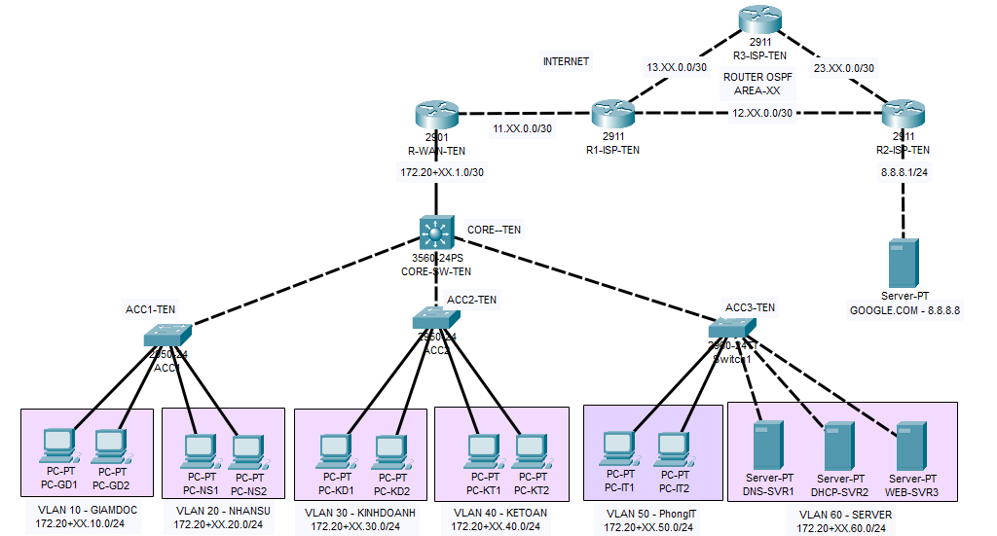

Ghi chú:
1. Thiết bị đặt tên theo tên của học viên (vd: học viên tên TRUNG thì đặt tên ACC1-TRUNG, CORE-TRUNG)
2. XX là số thứ tự của học viên được GV quy định (vd: Anh TRUNG là số 07, thì VLAN10: 172.27.10.0/24)
3. Bài nộp đặt tên theo quy định: HV-XX-HoVaTen

- Anh chị thực hiện một số yêu cầu sau:
Trong vùng Internal
- Chia Vlan và quy hoạch IP cho các phòng ban theo sơ đồ trên, đặt tên các thiết bị theo yêu cầu.
- Cấu hình Switch Layer 3 (SWL3) thực hiện định tuyến giữa các phòng ban (SVI)
- Cấu hình DHCP-SVR2 là DHCP Server cấp phát IP động cho các Vlan 10, 20, 30, 40, 50
- Cấu hình định tuyến giữa SWL3 và R-WAN theo giao thức EIGRP (AS XX)
- Quảng bá Default Route của R-WAN vào giao thức EIGRP
- Cấu hình Access list cấm các Vlan 20, 30. 40 kết nối qua Phòng Giám Đốc
- Cấu hình NAT overload trên R-WAN cho hệ thống ra ngoài internet
- Cấu hình Access list cấm P.Kế Toán truy cập web (http-80, https 443) ngoài internet
- Cấu hình WEB-SVR3 là Web Server của công ty, Publish WEB-SVR3 cho phép bên ngoài internet truy cập dịch vụ Web trên Server này (port 80 và 443)
- Cấu hình máy DNS-SVR1 là DNS Server phân giải nội bộ cho Web Server với 2 tên truy cập là CtyXX.com và www.CtyXX.com (XX là nhóm của học viên), Phân giải cho Server 8.8.8.8 với tên là Google.com
- Bật dịch vụ Telnet trên SWL3, và các SWL2 cho phép truy cập cấu hình từ xa, Password telnet là: 123, password enable là abc (yêu cầu mật khẩu chính xác)
- Bật dịch vụ SSH trên R-WAN cho phép truy cập cấu hình từ xa, User SSH là admin, password admin, password enable là abc (yêu cầu mật khẩu chính xác)
- Cấu hình Access List chỉ cho phép phòng IT mới được kết nối và cấu hình từ xa qua Telnet và SSH
- Sao lưu cấu hình của các SW-L2, SWL3, R-WAN lưu vào TFTP Server (TFTP Server chạy trên máy DHCP Server, file cấu hình để tên mặc định).
Ngoài vùng External
- Đặt IP cho các R-ISP theo sơ đồ trên
- Cấu hình định tuyến giữa các R-ISP thông qua giao thức OSPF (Area XX)
- Cấu hình Server 8.8.8.8 chạy Website Google.com
Kiểm tra hoạt động của tất cả các chức năng và dịch vụ đã cấu hình

HẾT
Chúc các bạn làm bài tốt

